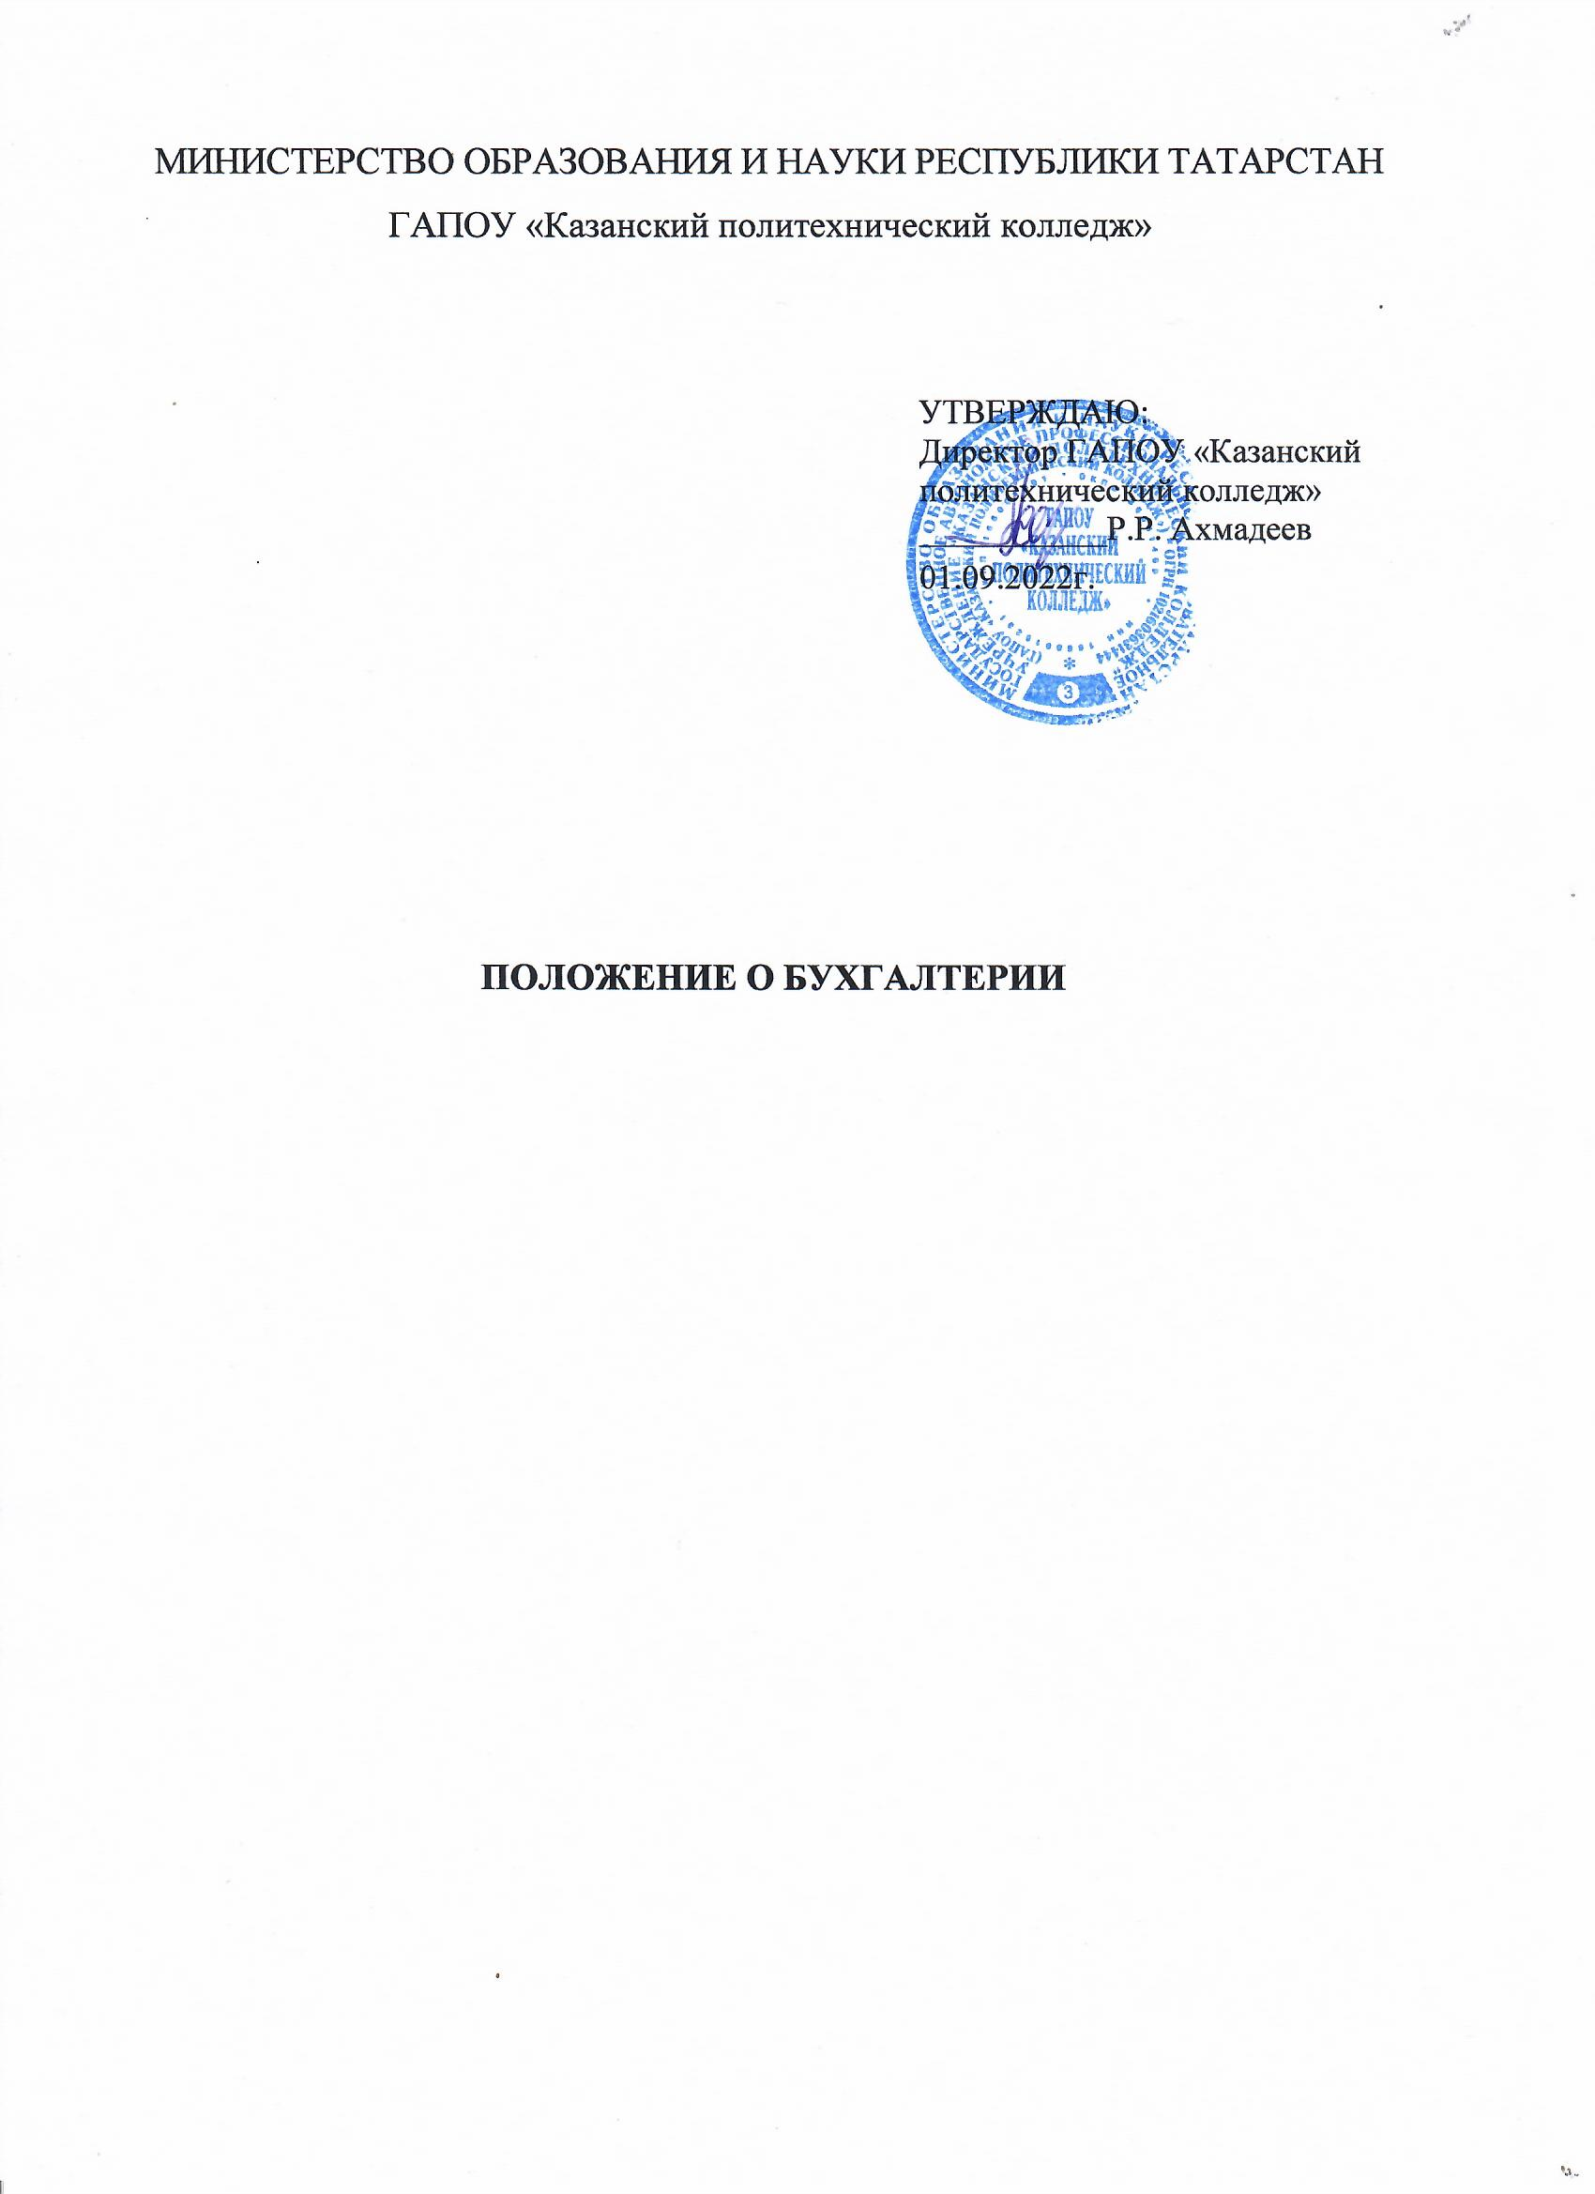

1. Общие положения
1.1. Настоящее положение о бухгалтерии (далее - Положение) разработано в соответствии с Федеральным законом от 06.12.11 г. № 402-ФЗ «О бухгалтерском учете» с последующими изменениями и дополнениями (ред. от 30.12.2021 «О бухгалтерском учете», вступает в силу 01.01.2022 г.).
1.2. Настоящее Положение регулирует повседневную финансовую деятельность и бухгалтерский учет в соответствии с учредительными документами ГАПОУ «Казанский политехнический колледж» (далее - Колледж) и устанавливает:
- организационно-правовой статус;
- перечень функций и задач бухгалтерии в области организации финансового, бухгалтерского обеспечения Колледжа;
- полномочия бухгалтерии, а также порядок его взаимодействия с другими подразделениями (должностными лицами Колледжа) по вопросам организации финансового и бухгалтерского обеспечения Колледжа;
- ответственность бухгалтерии за ненадлежащую организацию финансового и бухгалтерского обеспечения Колледжа;
1.3. Бухгалтерия является самостоятельным структурным подразделением Колледжа.
1.4. Целью деятельности бухгалтерии является надлежащая организация финансового бухгалтерского обеспечения и налогового учета Колледжа.
1.5. Организационная структура и квалификационно-численный состав бухгалтерии устанавливается директором Колледжа с учетом объемов работы и особенностей ведения финансово-хозяйственной деятельности. В штатный состав бухгалтерии входят: главный бухгалтер, бухгалтер по расчету заработной платы, ведущий бухгалтер, бухгалтер по материальному учету, бухгалтер по расчетам с поставщиками и со столовой.
1.6. Непосредственное руководство бухгалтерии осуществляет главный бухгалтер, который назначается на должность и освобождается от должности приказом директора Колледжа.
1.7. Бухгалтерия Колледжа состоит из следующих участков:
- участок по расчету заработной платы работников Колледжа (по бюджету и по приносящей доход деятельности);
- участок по материальному учету товарно-материальных ценностей и основных средств, платных образовательных услуг;
- участок по расчетам с поставщиками и подрядчиками по бюджету и по приносящей доход деятельности, программе АЦК работа на портале «Поставщики (Электронный магазин)»;
- участок по расчетам со столовой;
- участок по планированию закупок товаров и услуг (сметы, графики, таблицы, календарные планы, расчеты по выполнению государственных заданий и т.д.);
1.8. В своей повседневной деятельности бухгалтерия руководствуется:
1.8.1. Нормативно-правовыми актами по вопросам организации финансового бухгалтерского и налогового учета Колледжа.
1.8.2. Локальными нормативными актами Колледжа.
1.8.3. Приказами, распоряжениями директора Колледжа.
1.8.4. Уставом Колледжа.
1.8.5. Настоящим Положением.
1.9. Работа сотрудников бухгалтерии регламентируется соответствующими должностными инструкциями.
1.10. Нормирование труда сотрудников бухгалтерии, расчет их общей численности, а также распределение и постановка заданий осуществляется на основе действующих Единых норм времени.
1.11. Условия труда сотрудников бухгалтерии, организация их рабочих мест определяется и регулируется в соответствии с действующими внутриотраслевыми стандартами, санитарными нормами.
1.12. Порядок оплаты труда сотрудников бухгалтерии устанавливается Положением об оплате труда в соответствии с условиями, предусмотренными соответствующими трудовыми договорами.
1.13. Порядок привлечения сотрудников бухгалтерии к дисциплинарной ответственности устанавливается положением о дисциплине и Правилами внутреннего трудового распорядка Колледжа.
1.4. Положение о бухгалтерии утверждается директором Колледжа. Нормы и правила, содержащиеся в настоящем Положении, являются обязательными для исполнения всеми его работниками.

2. Задачи и функции бухгалтерии
2.1. Реализация цели деятельности бухгалтерии достигается посредством выполнения им комплекса задач по организации финансового и бухгалтерского обеспечения Колледжа.
2.2. Основными задачами и функциями финансового отдела являются:
2.2.1. Ведение делопроизводства.
2.2.2. Ежегодная подготовка номенклатуры дел.
2.2.3. Планирование организации финансового обеспечения Колледжа.
2.2.4. Осуществление контроля за надлежащим выполнением (должностными лицами) Колледжа мероприятий финансового обеспечения.
2.2.5. Консультирование должностных лиц Колледжа по вопросам финансового, бухгалтерского и налогового обеспечения Колледжа.
2.2.6. Ведение бюджетного и внебюджетного учета финансово-хозяйственной деятельности Колледжа.
2.2.7. Организация и контроль за сохранностью нефинансовых активов и денежных средств Колледжа.
2.2.8. Проведение инструктажа материально-ответственных лиц по вопросам учета и сохранности ценностей колледжа.
2.2.9. Формирование финансовой, бухгалтерской и налоговой документации, поддержание ее в актуальном состоянии в процессе хранения, обеспечение ее сохранности.
2.2.10. Организация и своевременное проведение расчетов с контрагентами по хозяйственным договорам.
2.2.11. Организация и своевременное проведение расчетов по платным образовательным услугам.
2.2.12. Организация и своевременное проведение расчетов по заработной плате.
2.2.13. Организация и своевременное проведение расчетов с бюджетными и внебюджетными фондами.
2.2.14. Организация и своевременное начисление и выплаты заработной платы работникам, стипендии и социальных выплат студентам, своевременное проведение расчетов с работниками и студентами Колледжа.
2.2.15. Обеспечение строгого соблюдения кассовой и расчетной дисциплины, расходования полученных в банках и кредитных учреждениях средств по назначению.
2.2.16. Осуществление предварительного контроля за своевременным и правильным оформлением документов и законностью совершаемых операций.
2.2.17. Применение утвержденных в уставном порядке типовых унифицированных форм первичной учетной документации, строгое соблюдение порядка оформления этих документов.
2.2.18. Обеспечение своевременного и правильного отражения на счетах бюджетного (внебюджетного) учета и отчетности хозяйственных операций.
2.2.19. Составление и предоставление в установленные срои плановой, бухгалтерской и статистической отчетности, налоговых деклараций и пояснений к ним.
2.2.21. Осуществление контроля за своевременным проведением и участие в проведении инвентаризации активов и обязательств Колледжа, своевременное и правильное отражение результатов инвентаризации в бухгалтерском учете.
2.2.22. Согласование с директором Колледжа государственного задания, плана финансово-хозяйственной деятельности Колледжа, плановых калькуляций, смет доходов и расходов и расчетов к ним.
2.2.24. Своевременное отражение на счетах бухгалтерского учета операций, связанных с движением основных средств, ТМЦ и денежных средств.
2.2.25. Обеспечение расчетов по заработной плате.
2.2.26. Правильное начисление и перечисление налогов и сборов в региональный, местный бюджеты, страховых взносов, платежей в банковские учреждения.
2.2.27. Обеспечение строгого соблюдения штатной, финансовой и кассовой дисциплины, смет административно-хозяйственных и других расходов, дебиторской задолженности, сохранности бухгалтерских документов, оформления и сдачи их в установленном порядке в архив.
2.2.28. Рассмотрение и подписание главным бухгалтером документов, служащих основанием для приемки и выдачи денежных средств, ТМЦ, а также кредитных и расчетных обязательств.
2.2.29. Визирование главным бухгалтером на получение или отпуск ТМЦ.

3. Права и обязанности бухгалтерии
3.1. В интересах надлежащего осуществления своей деятельности бухгалтерия наделяется соответствующими полномочиями: правами и обязанностями.
3.2. Бухгалтерия имеет право:
3.2.1. Получать в установленном порядке от органов власти (Департамента казначейства, МОиН РТ, и т.д.) информацию, необходимую для реализации своих полномочий.
3.2.2. Давать разъяснения и рекомендации по вопросам финансового и бухгалтерского обеспечения Колледжа.
3.2.3. Давать должностным лицам Колледжа обязательные для исполнения указания по вопросам, относящимся к компетенции бухгалтерии.
3.2.4. Вносить на рассмотрение руководства Колледжа предложения по вопросам, относящимся к компетенции бухгалтерии.
3.2.5. Осуществлять взаимодействие со структурными подразделениями (должностными лицами) Колледжа по вопросам, относящимся к компетенции бухгалтерии.
3.2.6. Визировать проекты документов, подготовленных другими подразделениями Колледжа, если в таких документах затрагиваются вопросы, относящиеся к компетенции отдела.
3.2.7. Представлять (через уполномоченных должностных лиц) интересы Колледжа на протокольных мероприятиях, в ходе которых затрагиваются вопросы, относящиеся к компетенции отдела.
3.2.8. Оформлять и выдавать (направлять по принадлежности) в соответствии с действующими в Колледже правилами по письменным запросам (заявлениям) сведения, списки, справки, выписки и иные аналогичные документы.
3.2.9. Осуществлять регулярный контроль за исполнением должностными лицами Колледжа локальных нормативных актов, приказов, распоряжений по организации финансового и бухгалтерского обеспечения, периодически информировать соответствующих лиц, а также руководство Колледжа о результатах контроля.
3.2.10. Разрабатывать и представлять на рассмотрение руководства отдела предложения, направленные на совершенствование финансового и бухгалтерского обеспечения Колледжа.
3.2.11. По согласованию с директором Колледжа привлекать экспертов и специалистов в области бухгалтерского учета для консультаций, подготовки заключений, рекомендаций и предложений.
3.3. Бухгалтерия обязана:
3.1.1. Своевременно, качественно, в полном объеме выполнять возложенные на него задачи.
3.3.2. Поддерживать условия, обеспечивающие требуемую эффективность организации финансового и бухгалтерского обеспечения Колледжа.
3.3.3. Осуществлять законное и рациональное управление финансовыми средствами Колледжа.
3.3.4. Ежеквартально выполнять обоснованное прогнозирование фактически ожидаемых доходов и расходов Колледжа.
3.3.5. Составлять проект бюджета Колледжа, составлять план финансово-хозяйственной деятельности, после их утверждения принимать меры по его неукоснительному исполнению.
3.3.7. Проводить открытие, закрытие и ведение лицевых счетов Колледжа.
3.3.8. Своевременно предоставлять информацию о выполнении государственного задания директору Колледжа.
3.3.9. Обеспечивать своевременное составление, утверждение, представление отчетной документации.
3.3.10. Обеспечивать планирование мероприятий по инвентаризации материально-технических средств, своевременное списание и контроль за проведением ежегодной инвентаризации, ТМЦ.
3.3.11. Обеспечивать сохранность используемых в процессе своей деятельности сведений, отнесенных к охраняемой законом тайне.
3.3.12. Предоставлять директору Колледжа отчет о результатах финансового обеспечения, а также информацию по вопросам, отнесенным к компетенции, в соответствии с действующими в Колледже правилами.

4. Взаимодействие бухгалтерии
4.1. В интересах надлежащего осуществления своей деятельности бухгалтерия организует взаимодействие с другими структурными подразделениями, отделами, должностными лицами Колледжа, а в необходимых случаях – с иными юридическими лицами в соответствии с нижеследующим порядком (см. таблицу).
Взаимодействие со структурными подразделениями
(должностными лицами)

№  п/п | Основные вопросы взаимодействия | Наименование  взаимодействующего  субъекта
1. | Приказы, распоряжения по сотрудникам (по штатному расписанию), табеля учета рабочего времени, б/л, справки, заявления на вычеты, график отпусков, договора, отчеты по статистике. | Отдел кадров
2. | Приказы, распоряжения, вычитка часов, тарификация на преподавателей, справки, учебные планы, программы по основному и дополнительному образованию | Учебная часть,  Зам. директора по УПР
3. | Приказы, распоряжения информационные письма вышестоящих организаций | МОиН РТ, ТОДК и т.д.
4. | Приказы, распоряжения справки, запросы по студентам, информация по контингенту (для сдачи отчетов). | Учебная часть
5. | Приказы о направлении на практику студентов Колледжа. | Учебная часть,  зам. директора по ПР
6. | Накладные, акты выполненных работ, договора, служебные, заявки | Зам директора по АХЧ
7. | Счета на оплату, договора, контракты в разрезе КОСГУ | Учебная часть,  Зам. директора по АХЧ,  методическая служба,  воспитательный отдел,  Учебно-производственная часть и т.д.
8. | Отчеты по питанию студентов | Заведующий производством, бухгалтер по питанию
9. | Отчеты по бланкам строгой отчетности | Учебная часть, бухгалтер по материальному столу

5. Ответственность бухгалтерии
5.1. Бухгалтерия несет ответственность:
5.1.1. За выполнение задач и функций, возложенных на нее.
5.1.2. За соблюдение требований нормативных актов, приказов, распоряжений, регламентирующих организацию финансового и бухгалтерского и налогового обеспечения Колледжа.
5.1.3. Главный бухгалтер несет персональную ответственность за руководство повседневной деятельностью бухгалтерии в объеме, предусмотренным заключенным с ним трудовых договором и должностной инструкцией.
5.1.4. Сотрудники бухгалтерии несут ответственность за исполнение своих обязанностей в объеме, предусмотренном соответствующими трудовыми договорами и должностными инструкциями.

